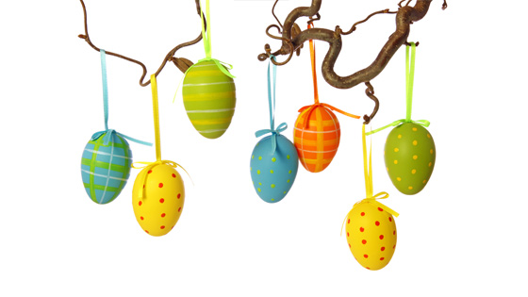
Pasen 2025
1e paasdag
Cocktail
Cocktail van kip met asperges
Hoofdgerecht
Gevulde paasrollade met goudgeel gebakken krielaardappelen, quiche van groene asperges en salie jus
OF
Zalm gegaard in de oven met aardappel mousseline, geroosterde bospeen met honing en Hollandaise saus
Nagerecht
Brownie met vanille room
Prijs p.p €.34,95


